第三章 函数的应用
3．1 函数与方程
3．1.1 方程的根与函数的零点
基础达标
1．下列图象表示的函数中没有零点的是( )．
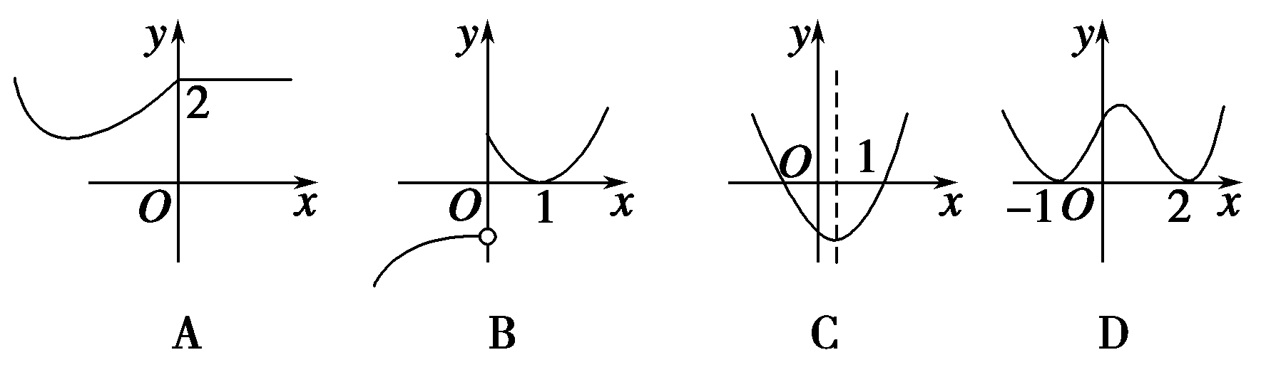
解析 B，C，D的图象均与x轴有交点，故函数均有零点，A的图象与x轴没有交点，故函数没有零点．
答案 A
2．根据表格中的数据，可以断定函数f(x)＝e^{x}－x－2的一个零点所在的区间是( ).
x | －1 | 0 | 1 | 2 | 3
e^{x} | 0.37 | 1 | 2.72 | 7.39 | 20.09
x＋2 | 1 | 2 | 3 | 4 | 5

A.(－1,0) B．(0,1)
C．(1,2) D．(2,3)
解析 由上表可知f(1)＝2.72－3＜0，f(2)＝7.39－4＞0，
∴f(1)·f(2)＜0，∴f(x)在区间(1,2)上存在零点．答案 C
3．函数f(x)＝x²－2^{x}的零点个数( )．
A．3 B．2 C．1 D．0
解析 由y＝x²与y＝2^{x}的图象知零点个数为3个，故选A.
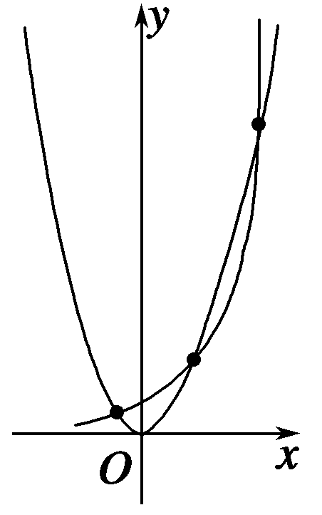
答案 A
4．函数f(x)＝的零点是________．
解析 令f(x)＝0，即＝0，即x－1＝0或ln x＝0，∴x＝1，故函数f(x)的零点为1.答案 1
5．已知函数f(x)为奇函数，且该函数有三个零点，则三个零点之和等于________．
解析 ∵奇函数的图象关于原点对称，∴若f(x)有三个零点，则其和必为0.答案 0
6．若函数f(x)＝ax＋b只有一个零点2，那么函数g(x)＝bx²－ax的零点是________．
解析 由题意知，2a＋b＝0，则b＝－2a，∴g(x)＝－2ax²－ax＝－ax(2x＋1)，
令g(x)＝0，得x＝0或－.答案 －，0
7．判断函数f(x)＝e^{x}－5零点的个数．
解 法一 f(0)＝－4＜0，f(3)＝e³－5＞0，∴f(0)·f(3)＜0.
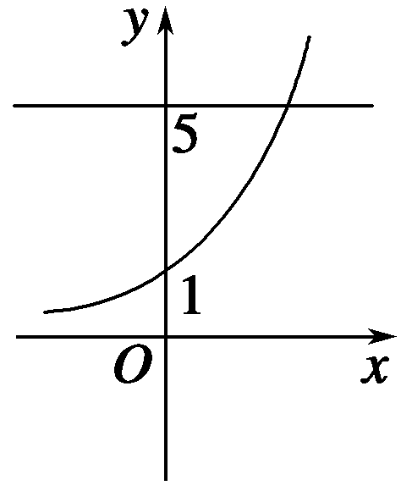
又∵f(x)＝e^{x}－5在R上是增函数，∴函数f(x)＝e^{x}－5的零点仅有一个．
法二 令y₁＝e^{x}，y₂＝5，画出两函数图象(如图)，由图象可知有一个交点，故函数f(x)＝e^{x}－5的零点仅有一个．

能力提升
8．若函数f(x)在定义域{x|x∈R且x≠0}上是偶函数，且在(0，＋∞)上是减函数，f(2)＝0，则函数f(x)的零点有( )．
A．一个 B．两个
C．至少两个 D．无法判断
解析 f(x)在(0，＋∞)上是减函数，f(2)＝0，所以f(x)在(0，＋∞)上有且仅有一个零点2.
又f(x)是偶函数，所以f(x)在(－∞，0)上有且仅有一个零点－2.
因此函数f(x)有两个零点－2与2.答案 B
9．设x₀是方程ln x＋x＝4的解，且x₀∈(k，k＋1)，k∈Z，则k＝________.
解析 令f(x)＝ln x＋x－4，且f(x)在(0，＋∞)上递增，∵f(2)＝ln 2＋2－4＜0，
f(3)＝ln 3－1＞0.∴f(x)在(2,3)内有解，∴k＝2.答案 2
10．已知函数f(x)＝x²－2x－3，x∈[－1,4]．
(1)画出函数y＝f(x)的图象，并写出其值域；
(2)当m为何值时，函数g(x)＝f(x)＋m在[－1,4]上有两个零点？
解 (1)依题意：f(x)＝(x－1)²－4，x∈[－1,4]，
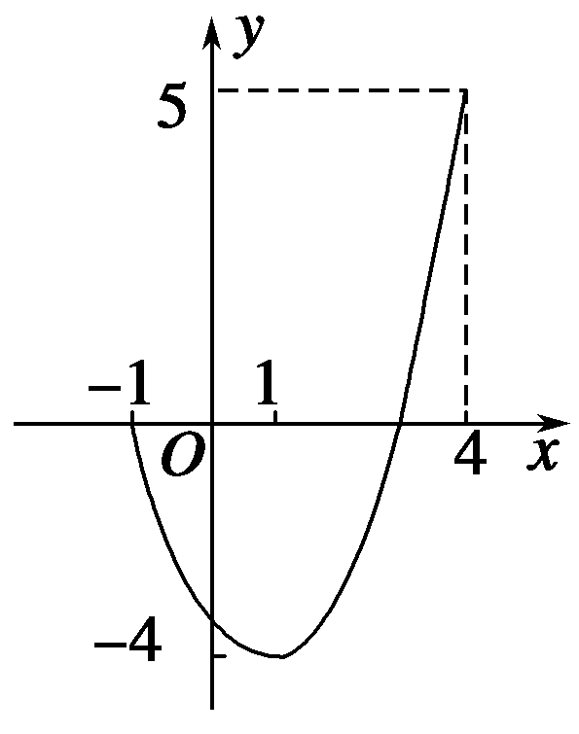
其图象如图所示．
由图可知，函数f(x)的值域为[－4,5]．
(2)∵函数g(x)＝f(x)＋m在[－1,4]上有两个零点．
∴方程f(x)＝－m在x∈[－1,4]上有两相异的实数根，
即函数y＝f(x)与y＝－m的图象有两个交点．
由(1)所作图象可知，－4＜－m≤0，∴0≤m＜4.
∴当0≤m＜4时，函数y＝f(x)与y＝－m的图象有两个交点，
故当0≤m＜4时，函数g(x)＝f(x)＋m在[－1,4]上有两个零点．

3．1.2 用二分法求方程的近似解
基础达标
1．已知函数y＝f(x)的图象如图，其中零点的个数与可以用二分法求解的个数分别为( )．
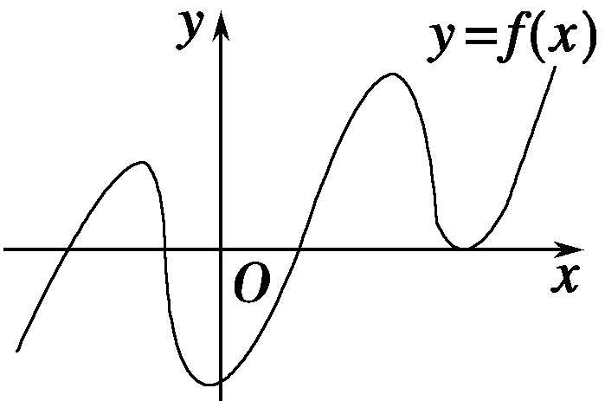
A．4,4 B．3,4
C．5,4 D．4,3
解析 题中图象与x轴有4个交点，所以解的个数为4；左、右函数值异号的有3个零点，所以可以用二分法求解的个数为3.答案 D
2．设方程2x＋2^{x}＝10的根为β则β∈( )．
A．(0,1) B．(1,2) C．(2,3) D．(3,4)
解析 设f(x)＝2x＋2^{x}－10，则f(x)在R上为单调增函数，故只有一个零点．f(0)＝－9，f(1)＝－6，f(2)＝－2，f(3)＝4，∴f(2)·f(3)＜0.∴β∈(2,3)．
答案 C
3．用二分法求函数f(x)的一个正实数零点时，经计算f(0.64)＜0，f(0.72)＞0，f(0.68)＜0，f(0.74)＞0，则函数的一个精确度为0.1的正实数零点的近似值为( )．
A．0.64 B．0.74 C．0.7 D．0.6
解析 ∵f(0.72)·f(0.68)＜0，且|0.72－0.68|＜0.1，
∴f(x)的一个正零点x₀∈(0.68,0.72)，∴x₀＝0.7可作为零点的近似值．答案 C
4．用二分法求函数y＝f(x)在区间[2,4]上的近似零点(精确度为0.01)，验证f(2)·f(4)＜0，取区间[2,4]的中点x₁＝＝3，计算得f(2)·f(x₁)＜0，则此时零点x₀所在的区间是________．
解析 ∵f(2)·f(4)＜0，f(2)·f(3)＜0，因此f(3)·f(4)＞0，∴x₀∈(2,3)．答案 (2,3)
5．用二分法求方程x³－8＝0在区间(2,3)内的近似解经过________次“二分”后精确度能达到0.01?
解析 设n次“二分”后精确度达到0.01，∵区间(2,3)的长度为1，
∴＜0.01，即2^{n}＞100.注意到2⁶＝64＜100,2⁷＝128＞100.
故要经过7次二分后精确度达到0.01.答案 7
6．(2013·合肥高一检测)若函数f(x)＝x³＋x²－2x－2的一个正数零点附近的函数值用二分法计算，其参考数据如下：
f(1)＝－2 | f(1.5)＝0.625 | f(1.25)＝－0.984
f(1.375)＝－0.260 | f(1.437 5)＝0.162 | f(1.406 25)＝－0.054
那么方程x³＋x²－2x－2＝0的一个近似根为________(精确度0.1)．
解析 由表知|1.437 5－1.375|＝0.062 5＜0.1，
所以方程x³＋x²－2x－2＝0的一个近似根为1.437 5.
答案 1.437 5(不唯一)
7．证明函数f(x)＝2^{x}＋3x－6在区间(1,2)内有唯一零点，并求出这个零点(精确度0.1)．
证明 由于f(1)＝－1＜0，f(2)＝4＞0，又函数f(x)是增函数，所以函数在区间(1,2)内有唯一零点，不妨设为x₀，则x₀∈(1,2)．下面用二分法求解：

区间 | 中点的值 | 中点函数近似值
(1,2) | 1.5 | 1.328
(1,1.5) | 1.25 | 0.128
(1,1.25) | 1.125 | －0.444
(1.125,1.25) | 1.187 5 | －0.160
因为|1.187 5－1.25|＝0.062 5＜0.1，所以函数f(x)＝2^{x}＋3x－6精确度为0.1的零点可取为1.25.
能力提升
8．在用“二分法”求函数f(x)零点近似值时，第一次所取的区间是[－2,4]，则第三次所取的区间可能是( )．
A．[1,4] B．[－2,1]
C. D.
解析 由于第一次所取的区间为[－2,4]，
∴第二次所取区间为[－2,1]或[1,4]，
第三次所取区间为，，或.答案 D
9．函数f(x)＝x²＋ax＋b有零点，但不能用二分法求出，则a，b的关系是________．
解析 ∵函数f(x)＝x²＋ax＋b有零点，但不能用二分法，∴函数f(x)＝x²＋ax＋b图象与x轴相切，∴Δ＝a²－4b＝0，∴a²＝4b.答案 a²＝4b
10．利用计算器，求方程lg x＝2－x的近似解(精确度为0.1)．
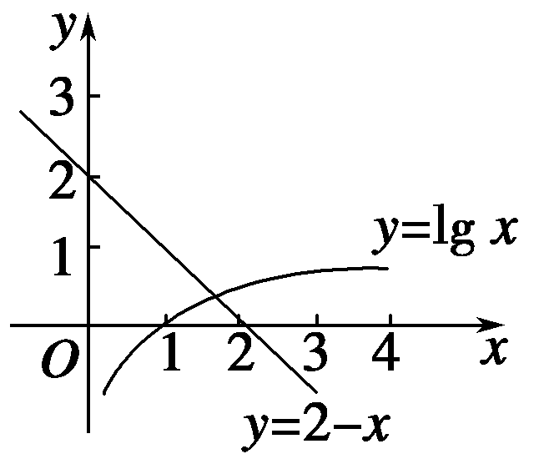

解 作出y＝lg x，y＝2－x的图象，可以发现，方程lg x＝2－x有唯一解，记为x₀，并且解在区间(1,2)内．
设f(x)＝lg x＋x－2，用计算器计算
得f(1)＜0，f(2)＞0⇒x∈(1,2)；f(1.5)＜0，f(2)＞0⇒x∈(1.5,2)；
f(1.75)＜0，f(2)＞0⇒x∈(1.75,2)；f(1.75)＜0，f(1.875)＞0⇒x∈(1.75,1.875)；
f(1.75)＜0，f(1.812 5 )＞0⇒x∈(1.75,1.812 5)；∵|1.812 5－1.75|＝0.062 5＜0.1，
所以方程的近似解可取为1.812 5.

3．2 函数模型及其应用
3．2.1 几类不同增长的函数模型
基础达标
1．设f(x)＝x²，g(x)＝2^{x}，h(x)＝log₂x，当x∈(4，＋∞)时，对这三个函数的增长速度进行比较，下列结论正确的是( )．
A．f(x)增长速度最快，h(x)增长速度最慢
B．g(x)增长速度最快，h(x)增长速度最慢
C．g(x)增长速度最快，f(x)增长速度最慢
D．f(x)增长速度最快，g(x)增长速度最慢
解析 由三个函数的性质，可知：g(x)增长速度最快，h(x)增长速度最慢．
答案 B
2．如图所示给出了红豆生长时间t(月)与枝数y(枝)的散点图，那么最能拟合诗句“红豆生南国，春来发几枝”所提到的红豆生长时间与枝数的关系的函数模型是( )．
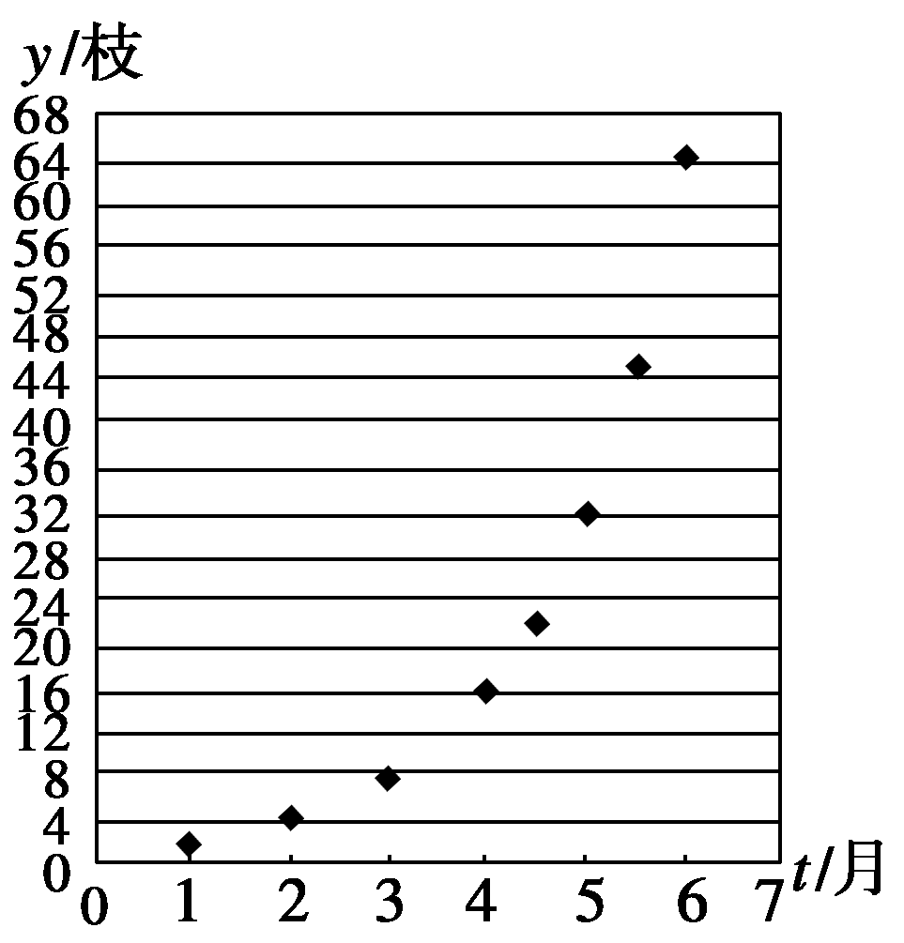
A．指数函数：y＝2^{t} B．对数函数：y＝log₂t
C．幂函数：y＝t³ D．二次函数：y＝2t²
解析 由散点图可知，与指数函数拟合的最贴切．答案 A
3．据报道，某淡水湖的湖水在50年内减少了10%，若按此规律，设2013年的湖水量为m，从2013年起，经过x年后湖水量y与x的函数关系为( )
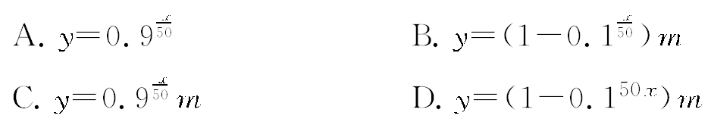
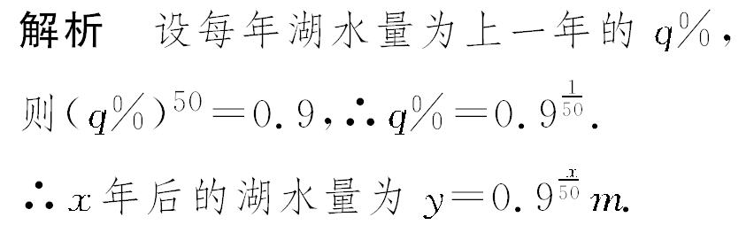答案 C
4．已知某工厂生产某种产品的月产量y与月份x满足关系y＝a·(0.5)^{x}＋b，现已知该厂今年1月、2月生产该产品分别为1万件、1.5万件．则此厂3月份该产品产量为________．
解析 由得∴y＝－2×0.5^{x}＋2，
所以3月份产量为y＝－2×0.5³＋2＝1.75(万件)．
答案 1.75万件
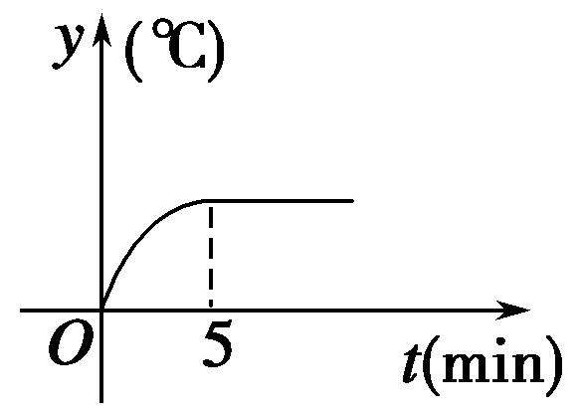
5．在某种金属材料的耐高温实验中，温度随着时间变化的情况由微机记录后显示的图象如图所示．现给出下列说法：
①前5 min温度增加的速度越来越快；②前5 min温度增加的速度越来越慢；③5 min以后温度保持匀速增加；④5 min以后温度保持不变．
其中正确的说法是________．
解析 因为温度y关于时间t 的图象是先凸后平，即5 min前每当t增加一个单位增量Δt，则y相应的增量Δy越来越小，而5 min后是y关于t的增量保持为0，则②④正确．答案 ②④
6．计算机的成本不断下降，若每隔5年计算机的价格降低现价格的，现在价格5 400元的计算机经过15年的价格为________元．
解析 5年后的价格为5 400元，10年后的价格为5 400²元，
15年后的价格为5 400³元．答案 5 400³
7．大西洋鲑鱼每年都要逆流而上，游回产地产卵．记鲑鱼的游速为V(m/s)，鲑鱼的耗氧量的单位数为Q，研究中发现V与log₃成正比，且当Q＝900时，V＝1.
(1)求出V关于Q的函数解析式；
(2)计算一条鲑鱼的游速是1.5 m/s时耗氧量的单位数．
解 (1)设V＝k·log₃，∵当Q＝900时，V＝1，∴1＝k·log₃，
∴k＝，∴V关于Q的函数解析式为V＝log₃.
(2)令V＝1.5，则1.5＝log₃，∴Q＝2 700，
所以，一条鲑鱼的游速是1.5 m/s时耗氧量为2 700个单位．
能力提升
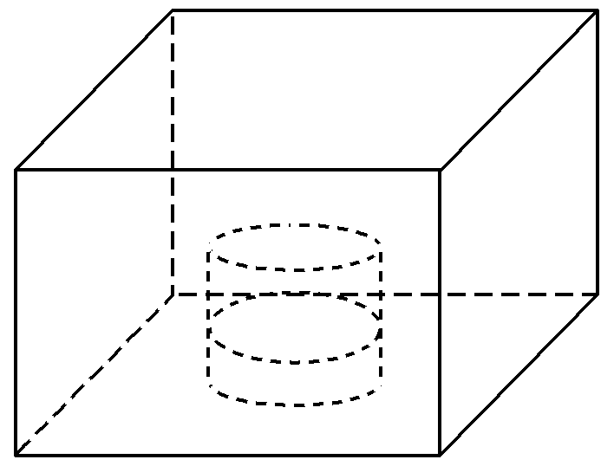
8．如图所示，向放在水槽底部的烧杯注水(流量一定)，注满烧杯后，继续注水，直至注满水槽，水槽中水面上升高度h与注水时间t之间的函数关系大致是下列图象中的
( )．
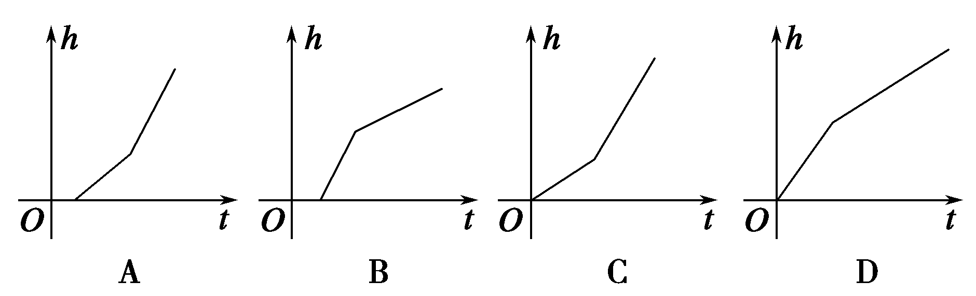
解析 开始一段时间，水槽底部没有水，烧杯满了之后，水槽中水面上升先快后慢，与B图象相吻合．答案 B
9．某种动物繁殖数量y(只)与时间x(年)的关系式为：y＝alog₂(x＋1)，设这种动物第一年有100只，则到第7年这种动物发展到________只．
解析 把x＝1，y＝100代入y＝alog₂(x＋1)得：a＝100，
故函数关系式为y＝100log₂(x＋1)，
∴当x＝7时，y＝100log₂(7＋1)＝300.
所以到第7年这种动物发展到300只．答案 300
10．已知桶1与桶2通过水管相连如图所示，开始时桶1中有a L水，t min后剩余的水符合指数衰减函数y₁＝ae^{－n t}，那么桶2中的水就是y₂＝a－ae^{－n t}，假定5 min后，桶1中的水与桶2中的水相等，那么再过多长时间桶1中的水只有 L?
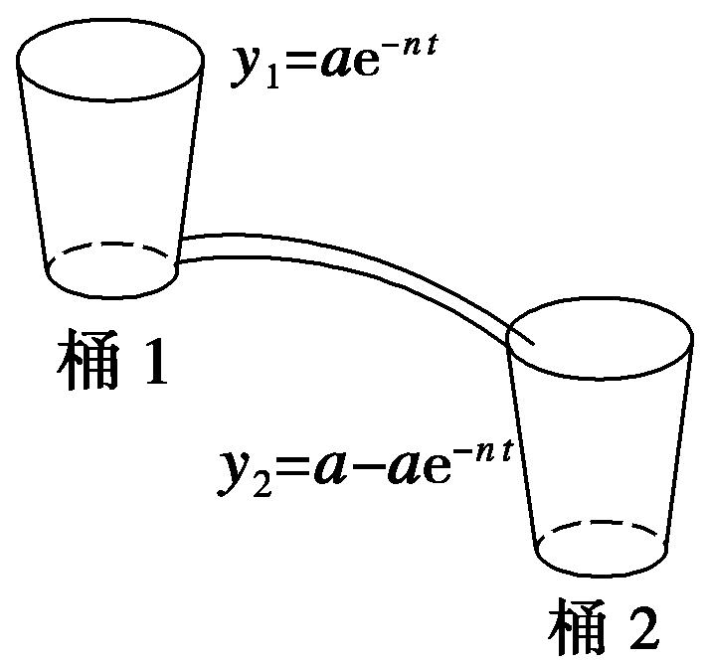
解 由题意，得ae^{－5n}＝a－a·e^{－5n}，
即e^{－5n}＝. ①
设再过t min后桶1中的水有，
则ae^{－n(t＋5)}＝，e^{－n(t＋5)}＝. ②
将①式平方得e^{－10n}＝， ③
比较②，③得－n(t＋5)＝－10n，∴t＝5.
即再过5 min后桶1中的水只有 L．

3.2.2 函数模型的应用实例
基础达标
1．根据统计，一名工人组装第x件某产品所用的时间(单位：分钟)为f(x)＝(A，c为常数)．已知工人组装第4件产品用时30 min，组装第A件产品用时15 min，那么c和A的值分别是( )．
A．75,25 B．75,16
C．60,25 D．60,16
解析 由题意知，组装第A件产品所需时间为＝15，故组装第4件产品所需时间为＝30，解得c＝60.将c＝60代入＝15，得A＝16.
答案 D
2．据你估计，一种商品在销售收入不变的条件下，其销量y与价格x之间的关系图最可能是下图中的( )．
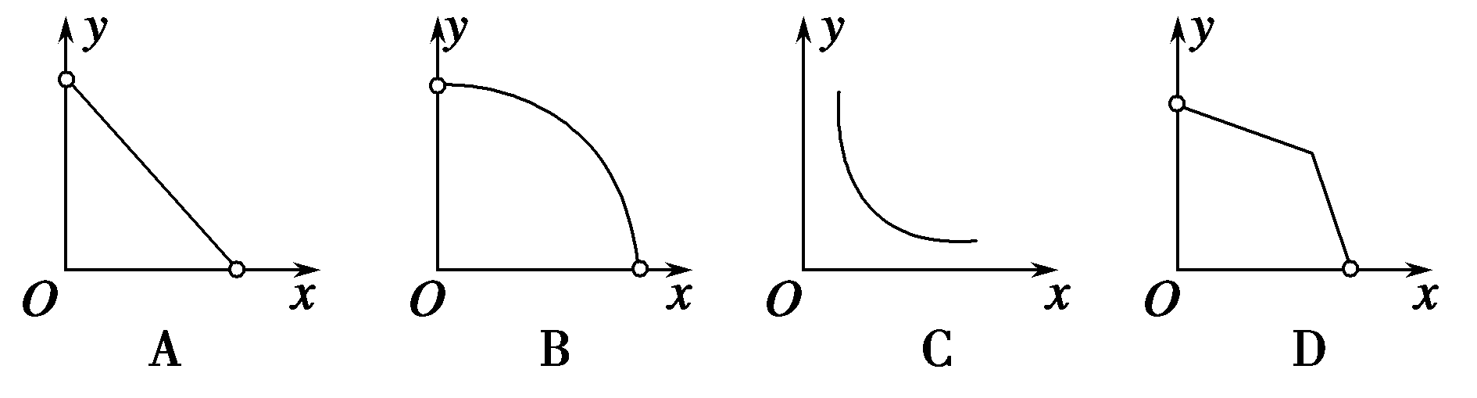
解析 销售收入不变，∴xy＝c(定值)，∴y＝.
答案 C
3．(2013·杭州高一检测)衣柜里的樟脑丸，随着时间会挥发而体积缩小，刚放进的新丸体积为a，经过t天后体积V与天数t的关系式为：V＝a·e^{－kt}.已知新丸经过50天后，体积变为a.若一个新丸体积变为a，则需经过的天数为( )．
A．125 B．100 C．75 D．50
解析 由已知，得a＝a·e^{－50k}，∴e^{－k}＝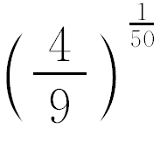.
设经过t₁天后，一个新丸体积变为a，则a＝a·e^{－kt1}，
∴＝(e^{－k})^{t1}＝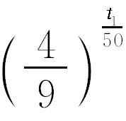，∴＝，t₁＝75.答案 C
4．已知长为4，宽为3的矩形，若长增加x，宽减少，则面积最大．此时x＝________，面积S＝________.
解析 根据题目条件0＜＜3，即0＜x＜6，所以S＝(4＋x)
＝－(x²－2x－24)＝－(x－1)²(0＜x＜6)．故当x＝1时，S取得最大值.
答案 1
5．“学习曲线”可以用来描述学习某一任务的速度，假设函数t＝－144lg中，t表示达到某一英文打字水平所需的学习时间，N表示每分钟打出的字数．则当N＝40时，t＝________.(已知lg 2≈0.301，lg 3≈0.477)
解析 当N＝40时，则t＝－144lg＝－144lg＝－144(lg 5－2lg 3)＝36.72.答案 36.72
6．图中一组函数图象，它们分别与其后所列的一个现实情境相匹配：

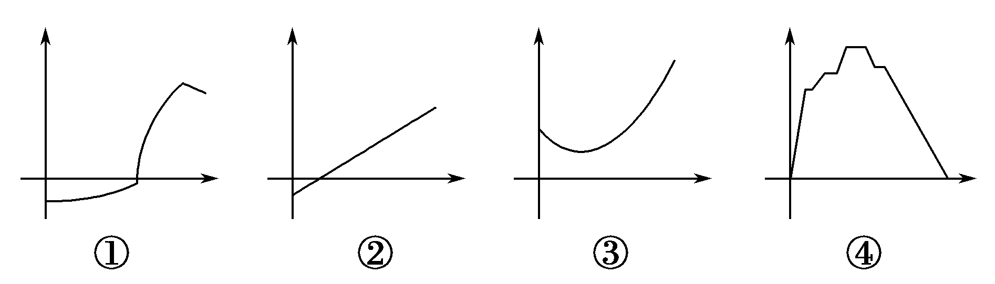
情境A：一份30分钟前从冰箱里取出来，然后被放到微波炉里加热，最后放到餐桌上的食物的温度(将0时刻确定为食物从冰箱里被取出来的那一刻)；
情境B：一个1970年生产的留声机从它刚开始的售价到现在的价值(它被一个爱好者收藏，并且被保存得很好)；
情境C：从你刚开始放水洗澡，到你洗完后把它排掉这段时间浴缸里水的高度；
情境D：根据乘客人数，每辆公交车一趟营运的利润；
其中情境A，B，C，D分别对应的图象是________．
解析 对于A，加热时升温快，然后再变凉，易知为①；对于B，过时的物品价值先下降，直到收藏后价值才会升值，因此显然为③；对于C，由于洗澡一般是间歇性用水，所以易知水高度函数图象有多重折线，因此显然为④，对于D，乘客人数越多，利润越大，显然是②.
答案 ①③④②
7．某企业决定从甲、乙两种产品中选择一种进行投资生产，已知投资生产这两种产品的有关数据如下(单位：万美元)：
 | 年固定成本 | 每件产品成本 | 每件产品销售价 | 每年最多生产的件数
甲产品 | 30 | a | 10 | 200
乙产品 | 50 | 8 | 18 | 120
其中年固定成本与生产的件数无关，a为常数，且4≤a≤8.另外年销售x件乙产品时需上交0.05x²万美元的特别关税．
(1)写出该厂分别投资生产甲、乙两种产品的年利润y₁，y₂与生产相应产品的件数x之间的函数关系式；
(2)分别求出投资生产这两种产品的最大利润；
(3)如何决定投资可获得最大年利润．
解 (1)由题意，y₁＝(10－a)x－30,0≤x≤200，x∈N；
y₂＝(18－8)x－50－0.05x²＝10x－50－0.05x^{2,}0≤x≤120，x∈N.
(2)∵4≤a≤8，∴10－a＞0，
故y₁＝(10－a)x－30,0≤x≤200是增函数．
所以x＝200时，y₁有最大值1 970－200a.
y₂＝10x－50－0.05x²＝－0.05(x－100)²＋450.
x∈[0,120]，且∈N，
∴当x＝100时，y₂取最大值450.
∴投资生产这两种产品的最大利润分别为(1 970－200a)万美元和450万美元．
(3)令1 970－200a＝450，解得a＝7.6，因为函数f(a)＝1 970－200a是定义域上的减函数，所以当4≤a≤7.6时，投资甲产品；当7.6＜a≤8时，投资乙产品；当a＝7.6时，投资甲产品、乙产品均可．
能力提升
8．某工厂生产某产品x吨所需费用为P元，而卖出x吨的价格为每吨Q元，已知P＝1 000＋5x＋x²，Q＝a＋，若生产出的产品能全部卖出，且当产量为150吨时利润最大，此时每吨的价格为40元，则有( )．
A．a＝45，b＝－30 B．a＝30，b＝－45
C．a＝－30，b＝45 D．a＝－45，b＝－30
解析 设生产x吨产品全部卖出，获利润为y元，则
y＝xQ－p＝x－
＝x²＋(a－5)x－1 000(x＞0)．
由题意知，当x＝150时，y取最大值，此时Q＝40.
∴解得
答案 A
9．(2013·衢州高一检测)如图所示，某池塘中浮萍蔓延的面积y(m²)与时间t(月)的关系y＝a^{t}，有以下几种说法：
①这个指数函数的底数为2；
②第5个月时，浮萍面积就会超过30 m²；
③浮萍从4 m²蔓延到12 m²需要经过1.5个月；
④浮萍每月增加的面积都相等．
其中正确的命题序号是________．
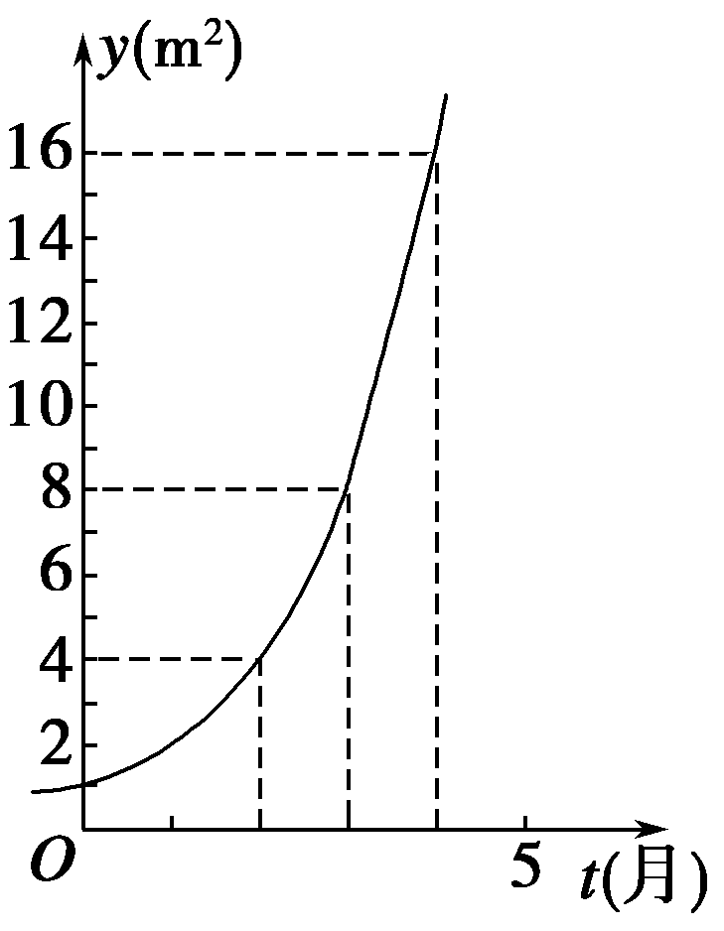
解析 由图象知，t＝2时，y＝4，
∴a²＝4，故a＝2，①正确．
当t＝5时，y＝2⁵＝32＞30，②正确，
当y＝4时，由4＝2t₁知t₁＝2，
当y＝12时，由12＝2t₂知t₂＝log₂12＝2＋log₂3.
t₂－t₁＝log₂3≠1.5，故③错误；
浮萍每月增长的面积不相等，实际上增长速度越来越快，④错误．
答案 ①②
10．某上市股票在30天内每股的交易价格P(元)与时间t(天)组成有序数对(t，P)．点(t，P)落在图中的两条线段上．该股票在30天内的日交易量Q(万股)与时间t(天)的部分数据如下表所示：
第t天 | 4 | 10 | 16 | 22
Q(万股) | 36 | 30 | 24 | 18
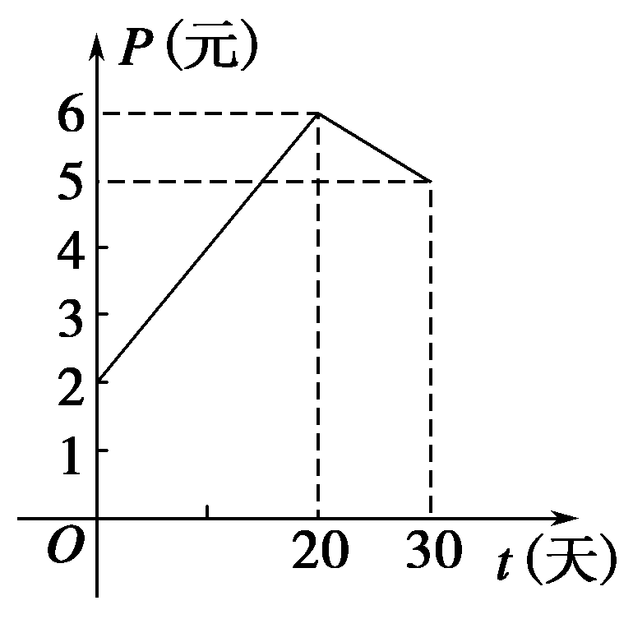
(1)根据提供的图象，写出该种股票每股交易价格P(元)与时间t(天)所满足的函数关系式；
(2)根据表中数据确定日交易量Q(万股)与时间t(天)的一次函数关系式；
(3)用y表示该股票日交易额(万元)，写出y关于t的函数关系式，并求在这30天中第几天日交易额最大，最大值是多少？
解 (1)由图象知，前20天满足的是递增的直线方程，且过两点(0,2)、(20,6)，容易求得直线方程为：P＝t＋2；
从20天到30天满足递减的直线方程，且过两点(20,6)、(30,5)，求得方程为：
P＝－t＋8，
故P(元)与时间t(天)所满足的函数关系式为：
P＝
(2)由图表，易知Q与t满足一次函数关系，
即Q＝－t＋40,0≤t≤30，t∈N.
(3)由以上两问，可知
y＝
＝
当0≤t≤20，t＝15时，y_{max}＝125，
当20＜t≤30，y随t的增大而减小，
∴在30天中的第15天，日交易额的最大值为125万元．
周练(六) 函数的应用
(时间：80分钟 满分：100分)
一、选择题(每小题5分，共40分)
1．函数f(x)＝ax²＋2ax＋c(a≠0)的一个零点为1，则它的另一个零点是( )．
A．2 B．3 C．－2 D．－3
解析 由已知得1＋x＝－＝－2.∴x＝－3.
答案 D
2．(2013·宁德高一检测)下列函数：①y＝lg x；②y＝2^{x}；③y＝x²；④y＝|x|－1，
其中有2个零点的函数是( )．
A．①② B．③④ C．②③ D．④
解析 分别作出这四个函数的图象，其中④y＝|x|－1的图象与x轴有两个交点，即有2个零点，选D.
答案 D
3．下列函数中在某个区间(x₀，＋∞)内随x增大而增大速度最快的是( )．
A．y＝2 007ln x B．y＝x² ⁰⁰⁷
C．y＝ D．y＝2 007·2^{x}
解析 当x＞x₀时，指数型函数增长速度呈“爆炸式”增长，又e＞2，∴增长速度最快的是y＝.
答案 C
4．在下列区间中，函数f(x)＝e^{x}＋4x－3的零点所在的区间为( )．
A. B.
C. D.
解析 f＝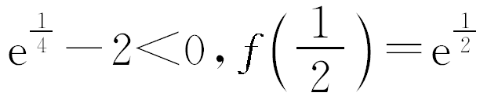－1＞0，则f·f＜0，
又f(x)在(－∞，＋∞)上单调增，∴f(x)的零点在区间内．
答案 C
5．(2013·厦门高一检测)某商场以每件30元的价格购进一种商品，试销中发现，这种商品每天的销量m(件)与售价x(元)满足一次函数：m＝162－3x，若要每天获得最大的销售利润，每件商品的售价应定为( )．
A．30元 B．42元 C．54元 D．越高越好
解析 设每天获得的利润为y元，则y＝(x－30)(162－3x)＝－3(x－42)²＋432，
∴当x＝42时，获得利润最大，应定价为42元．
答案 B
6．某地区绿化面积每年平均比上一年增长10.4%，经过x年后的绿化面积与原绿化面积之比为y，则y＝f(x)的图象大致为( )．
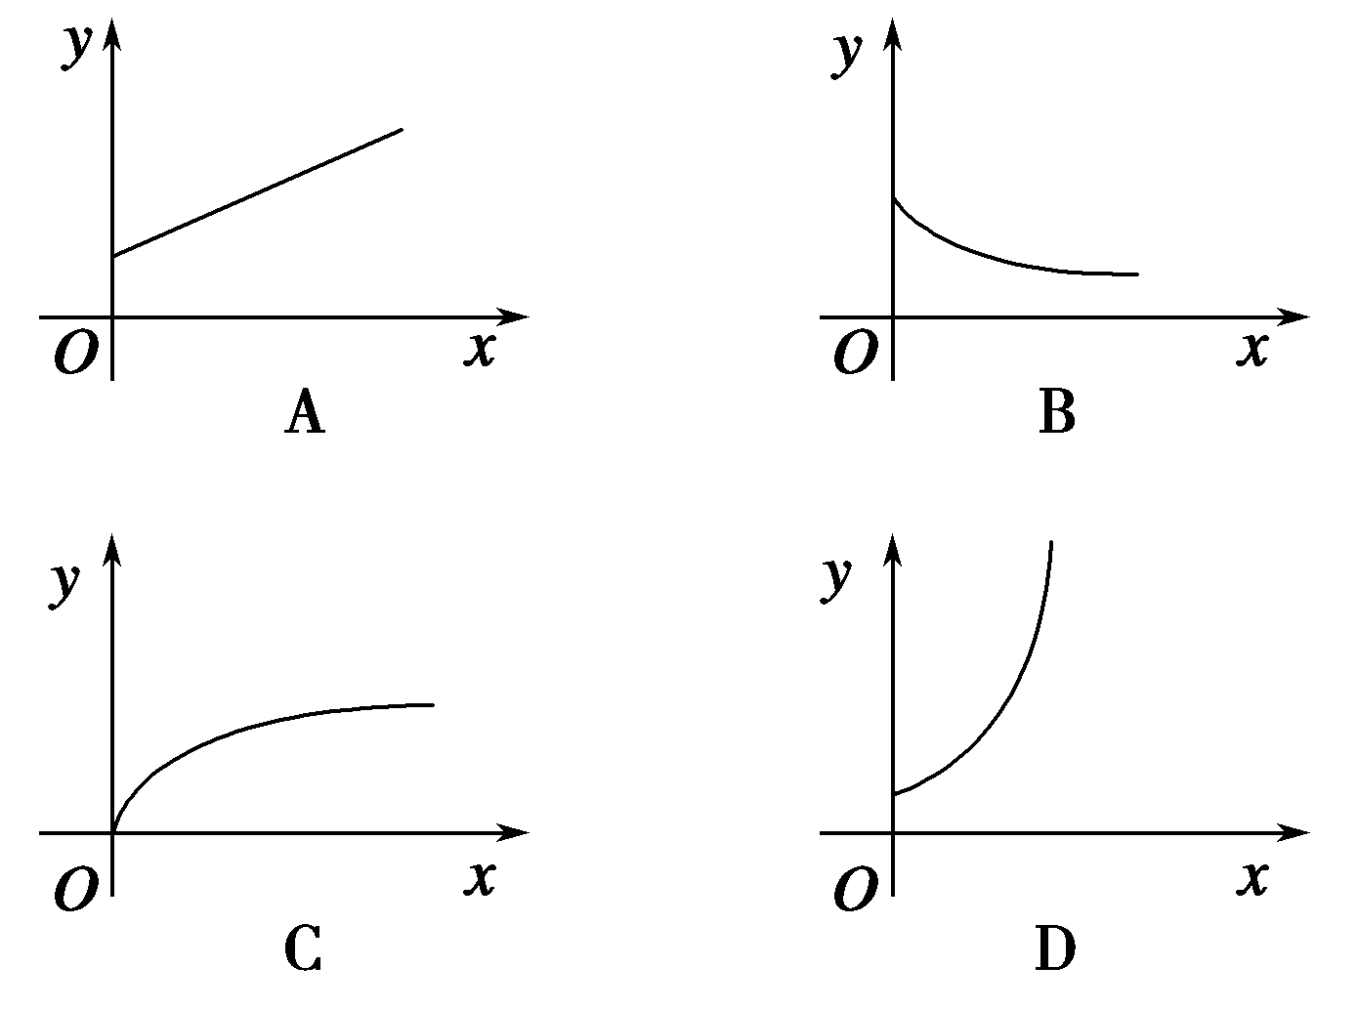
答案 D

7．某城市出租车起步价为10元，最长可租乘3 km(含3 km)，以后每1 km为1.6元(不足1 km，按1 km计费)，若出租车行驶在不需等待的公路上，出租车的费用y(元)与行驶的里程x(km)之间的函数图象大致为( )．
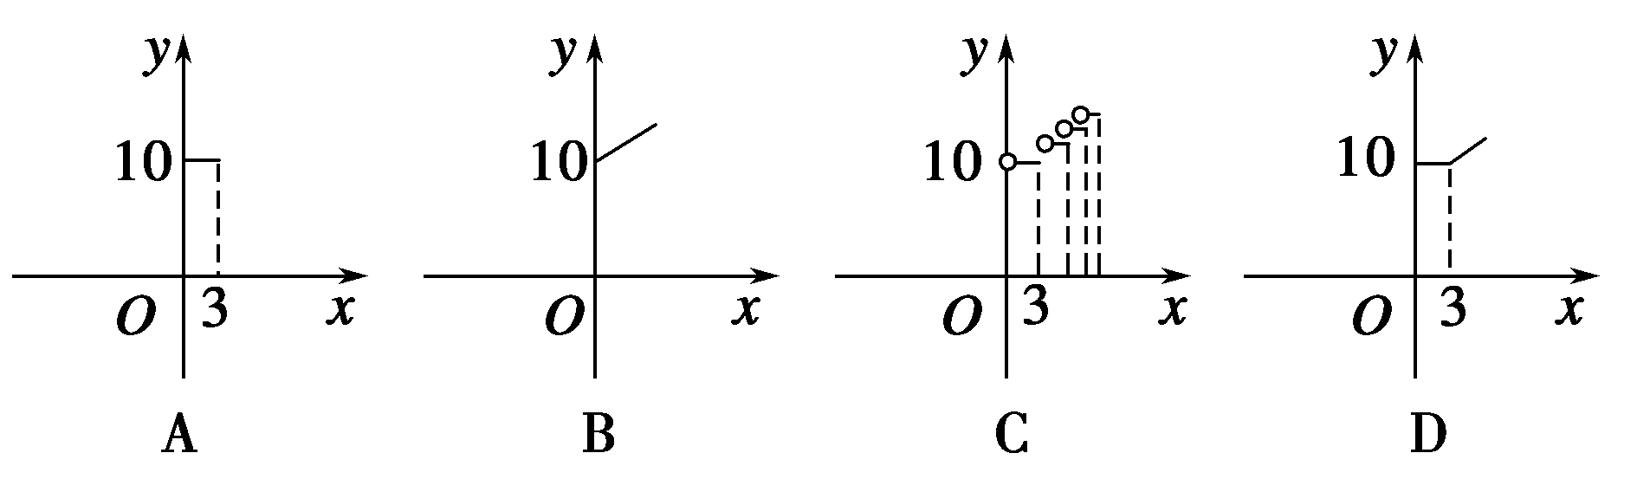
解析 由题意可知，出租车的费用y是关于行驶里程x的分段函数，如当x∈(0,6]时的对应关系为：
y＝答案 C
8．(2013·海口高一检测)某农贸市场出售西红柿，当价格上涨时，供给量相应增加，而需求量相应减少，具体调查结果如下表：
表1 市场供给表
单位(元/kg) | 2 | 2.4 | 2.8 | 3.2 | 3.6 | 4
供给量(1 000 kg) | 50 | 60 | 70 | 75 | 80 | 90
表2 市场需求表
单位(元/kg) | 4 | 3.4 | 2.9 | 2.6 | 2.3 | 2
需求量(1 000 kg) | 50 | 60 | 65 | 70 | 75 | 80
根据以上提供的信息，市场供需平衡点(即供给量和需求量相等时的单价)应在区间( )．
A．(2.3,2.4) B．(2.4,2.6)
C．(2.6,2.8) D．(2.8,2.9)
解析 根据题目中给出的表格，我们可以对应着作出数据的散点图，可很容易地发现适合用一次函数分别作供应量和需求量的近似模拟函数，则供给量函数为y＝20x＋10，需求量函数为y＝－15x＋110，由20x＋10＝－15x＋110，得x＝≈2.86，故选D.答案 D
二、填空题(每小题5分，共20分)
9．下列函数：
①f(x)＝2x－1；②f(x)＝x²＋2x＋1；③f(x)＝^{x}－1；④f(x)＝x³＋2.
不能用二分法求零点的是________．
解析 函数f(x)＝x²＋2x＋1虽然有零点－1，但在－1∈[a，b]上，不满足f(a)·f(b)＜0.答案 ②
10．已知大气压P(百帕)与海拔高度h(米)的关系式为P＝1 000·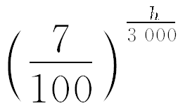，则海拔6 000米处的大气压为________百帕．
解析 将h＝6 000，代入P＝1 000·，得
P＝1 000· ²＝4.9(百帕)．答案 4.9
11．(2013·东莞高一检测)已知定义在R上的函数f(x)的图象是连续不断的，且有如下部分对应值表：
x | 1 | 2 | 3 | 4 | 5 | 6
f(x) | 136.135 | 15.552 | －3.92 | 10.88 | －52.488 | －232.064
可以看出函数至少有________个零点．
解析 由表可知f(2)＞0，f(3)＜0，f(4)＞0，f(5)＜0，
又函数f(x)的图象是连续不断的，
故在(2,3)，(3,4)和(4,5)之间各至少存在一个零点．答案 3
12．一水池有2个进水口，1个出水口.2个进水口的进水速度分别如图甲、乙所示，出水口的排水速度如图丙所示．某天0点到6点，该水池的蓄水量如图丁所示．
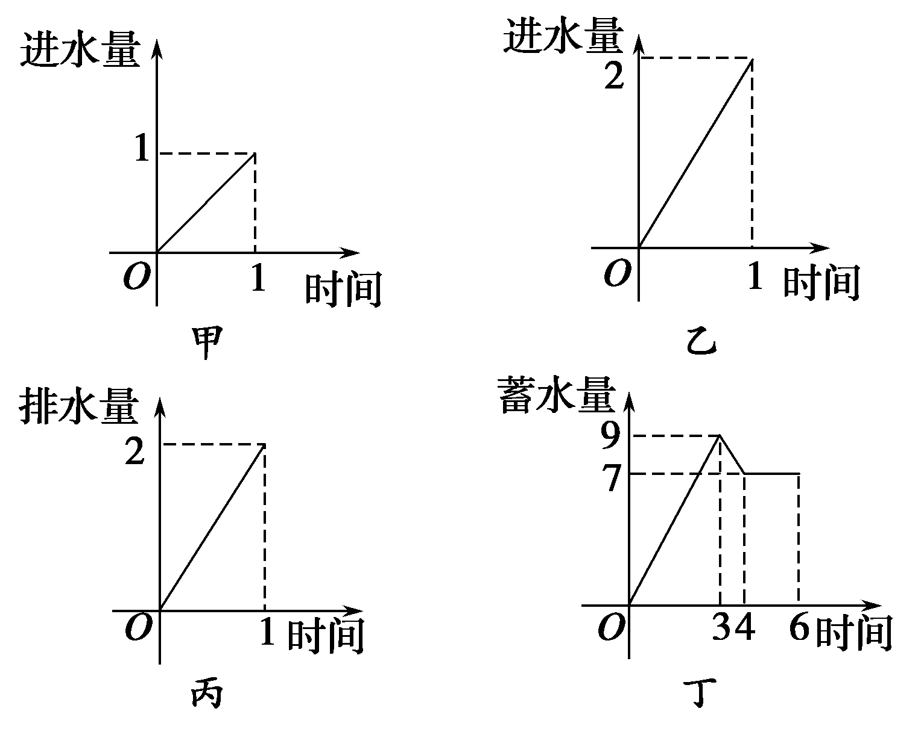
给出以下3个论断：①0点到3点只进水不出水；②3点到4点不进水只出水；③4点到6点不进水不出水．其中，一定正确的论断序号是________ .
解析 从0点到3点，2个进水口的进水量为9，故①正确；由排水速度知②正确；4点到6点可以是不进水，不出水，也可以是开1个进水口(速度快的)、1个排水口，故③不正确．答案 ①②
三、解答题(每小题10分，共40分)
13．若函数f(x)＝bx＋2有一个零点为，求g(x)＝x²＋5x＋b的零点．
解 ∵是函数f(x)的零点，∴f＝0，即b＋2＝0，解得b＝－6.
∴g(x)＝x²＋5x－6，由x²＋5x－6＝0，得x＝1或x＝－6，
∴g(x)的零点为1和－6.
14．在泰山早晨观日出气温较低，为方便游客，一家旅馆备有120件棉衣提供出租，每件日租金50元，每天都客满．五一假期即将来临，该旅馆准备提高租金．经调查，如果每件的日租金每增加5元，则每天出租会减少6件，不考虑其他因素，棉衣日租金提到多少元时，棉衣日租金的总收入最高？
解 设每件棉衣日租金提高x个5元，即提高5x元，则每天棉衣减少6x件，又设棉衣日租金的总收入为y元．
∴y＝(50＋5x)×(120－6x)，∴y＝－30(x－5)²＋6 750
∴当x＝5时，y_{max}＝6750，这里每件棉衣日租金为50＋5x＝50＋5×5＝75(元)，
∴棉衣日租金提到75元时，棉衣日租金的总收入最高，最高为6 750.
15．已知函数f(x)＝(m＋6)x²＋2(m－1)x＋m＋1恒有零点．
(1)求m的取值范围；
(2)若函数有两个不同的零点，且其倒数之和为－4，求m的值．
解 (1)当m＋6＝0时，f(x)＝－14x－5，显然有零点x＝－.
当m＋6≠0时，由Δ＝4(m－1)²－4(m＋6)·(m＋1)＝－36m－20≥0，得m≤－，
∴m≤－且m≠－6时，二次函数有零点．综上，m≤－.
(2)设x₁，x₂是函数的两个零点，
则有x₁＋x₂＝－，x₁x₂＝.
∵＋＝－4，即＝－4，
∴－＝－4，解得m＝－3，且当m＝－3时，m≠－6，Δ＞0符合题意，∴m＝－3.
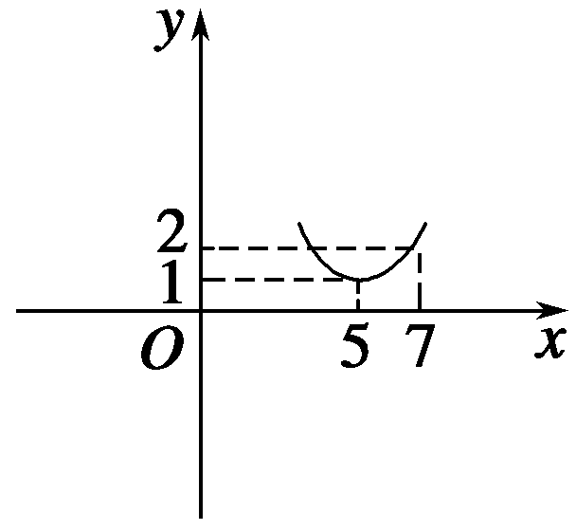
16．据预测，我国在“十二五”期间内某产品关税与市场供应量P的关系近似地满足：P(x)＝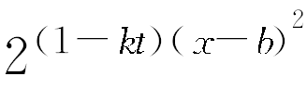 (其中t为关税的税率，且t∈，x为市场价格，b，k为正常数)，当
t＝时的市场供应量曲线如图所示：
(1)根据图象求k，b的值；
(2)若市场需求量为Q，它近似满足Q(x)＝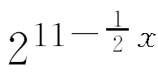.
当P＝Q时的市场价格称为均衡价格，为使均衡价格控制在不低于9元的范围内，求税率t的最小值．
解 (1)由图可知t＝时，有
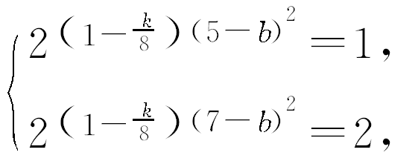
解得
(2)当P＝Q时，
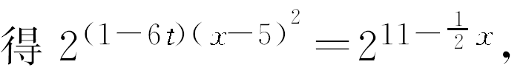
解得t＝
＝
＝－.
令m＝，且x≥9.
∴t＝－(17m²－m－2)，m∈，
对称轴为直线m＝，∈，
且图象开口向下．
∴m＝时，t取得最小值，此时，x＝9.
∴税率t的最小值为.
章末质量评估(三) 函数的应用
(时间：120分钟 满分：150分)
一、选择题(本大题共12小题，每小题5分，共60分，在每小题给出的四个选项中，只有一项是符合题目要求的)
1．若关于x的方程x²＋mx＋1＝0有两个不相等的实数根，则实数m的取值范围是( )．
A．(－1,1) B．(－∞，－2)∪(2，＋∞)
C．(－2,2) D．(－∞，－1)∪(1，＋∞)
解析 依题意，Δ＝m²－4＞0，∴m＞2或m＜－2.
答案 B
2．已知下列四个函数图象，其中能用“二分法”求出函数零点的是( )．
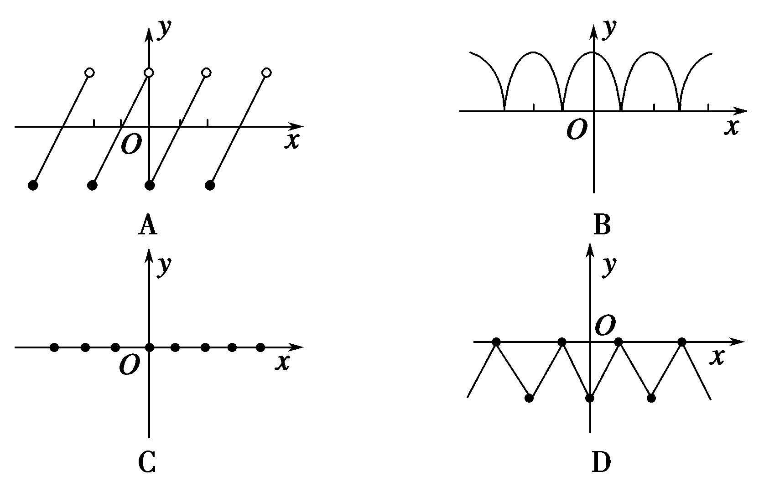
解析 由二分法的定义易知选A.答案 A
3．下表表示一球自一斜面滚下t秒内所行的距离s的呎数(注：呎是一种英制长度单位)
t | 0 | 1 | 2 | 3 | 4 | 5
s | 0 | 10 | 40 | 90 | 160 | 250
当t＝2.5时，距离s为( )．
A．45 B．62.5 C．70 D．75
解析 由图表可知，距离s同时间t的关系是s＝10t²，
∴当t＝2.5时，s＝10×(2.5)²＝62.5.答案 B
4．(2013·福州高一检测)已知f(x)＝2x²－2^{x}，则在下列区间中，方程f(x)＝0一定有实数解的是( )．
A．(－3，－2) B．(－1,0)
C．(2,3) D．(4,5)
解析 ∵f(－1)＝2－＞0，f(0)＝0－1＜0，
∴在(－1,0)内方程f(x)＝0一定有实数解．答案 B
5．下列给出的四个函数f(x)的图象中能使函数y＝f(x)－1没有零点的是( )．
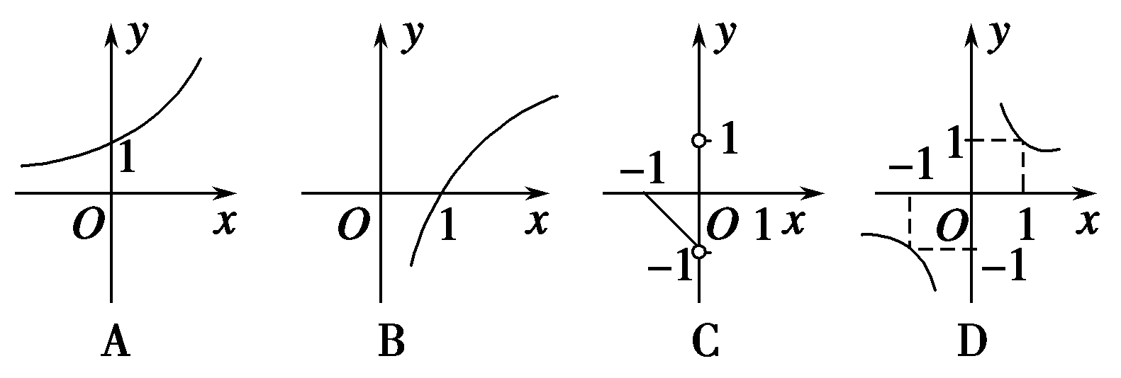
解析 把y＝f(x)的图象向下平移一个单位后，只有C图中的图象满足y＝f(x)－1与x轴无交点．答案 C
6．(2013·陕西师大附中高一检测)四个物体同时从某一点出发向前运动，其路程f_{i}(x)(i＝1,2,3,4)关于时间x(x＞1)的函数关系是f₁(x)＝x²，f₂(x)＝2x，f₃(x)＝log₂x，f₄(x)＝2^{x}，如果它们一直运动下去，最终在最前面的物体具有的函数关系是( )．
A．f₁(x)＝x² B．f₂(x)＝2x
C．f₃(x)＝log₂x D．f₄(x)＝2^{x}
解析 f₄(x)＝2^{x}是指数函数，其增长速度最快．
答案 D
7．某工厂生产两种成本不同的产品，由于市场发生变化，A产品连续两次提价20%，B产品连续两次降低20%，结果都以23.04元出售，此时厂家同时出售A，B产品各一件，盈亏情况为( )．
A．不亏不赚 B．亏5.92元
C．赚5.92元 D．赚28.96元
解析 由题意得，A产品原价为16元，B产品原价为36元，若厂家同时出售A，B两种产品，亏5.92元．答案 B
8．二次函数f(x)＝ax²＋bx＋c(x∈R)的部分对应值如下表
x | －3 | －2 | －1 | 0 | 1 | 2 | 3 | 4
y | 6 | m | －4 | －6 | －6 | －4 | n | 6
不求a，b，c的值，可以判断方程ax²＋bx＋c＝0的两个根所在的区间是( )．
A．(－3，－1)和(2,4) B．(－3，－1)和(－1,1)
C．(－1,1)和(1,2) D．(－∞，－3)和(4，＋∞)
解析 由于f(－3)＝6＞0，f(－1)＝－4＜0，f(2)＝－4＜0，f(4)＝6＞0，则f(－3)·f(－1)＜0，f(2)·f(4)＜0.故方程的两根分别在区间(－3，－1)和(2,4)内．
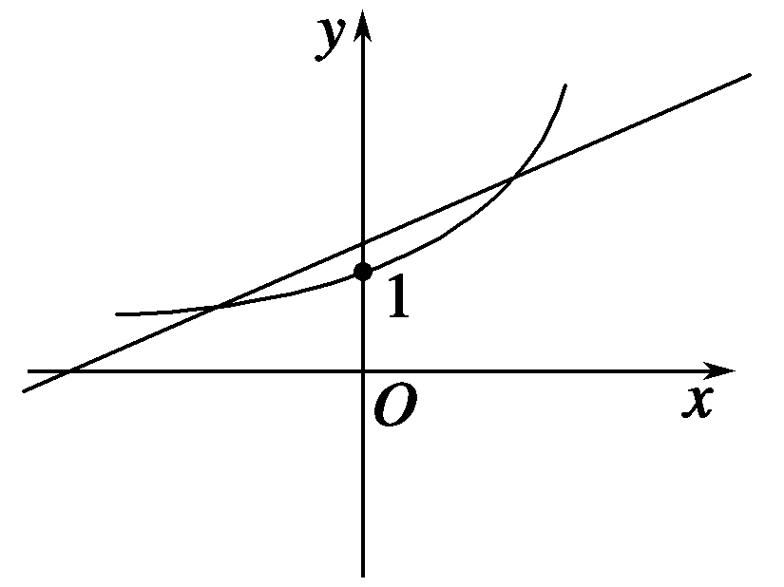
答案 A
9．若函数y＝a^{x}－x－a有两个零点，则a的取值范围是( )．
A．(1，＋∞) B．(0,1) C．(0，＋∞) D．∅
解析 令f(x)＝a^{x}，g(x)＝x＋a，作出它们的图象如图所示：
当a＞1时，f(x)与g(x)的图象有两个交点，即函数y＝a^{x}－x－a有两个零点．
答案 A
10．某工厂2012年生产某种产品2万件，计划从2013年开始每年比上一年增产20%，从哪一年开始这家工厂生产这种产品的年产量超过12万件(参考数据lg 2＝0.301 0，lg 3＝0.477 1)( )．
A．2020年 B．2021年 C．2019年 D．2022年
解析 设经过x年这种产品的产量开始超过12万件，则2(1＋20%)^{x}＞12，即1.2^{x}＞6，∴x＞≈9.8，取x＝10.答案 D
11．设方程|x²－3|＝a的解的个数为m，则m不可能等于( )．
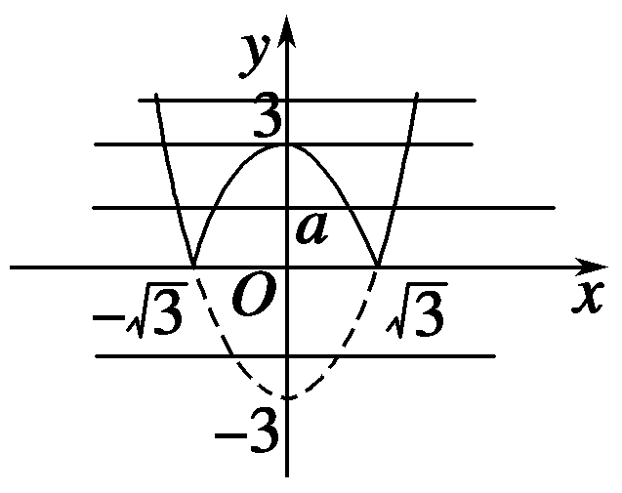
A．1 B．2 C．3 D．4
解析 在同一坐标系中分别画出函数y₁＝|x²－3|和y₂＝a的图象，如图所示．可知方程解的个数为0,2,3或4，不可能有1个解．答案 A
12．(2013·杭州高一检测)甲、乙二人从A地沿同一方向去B地，途中都使用两种不同的速度v₁与v₂(v₁＜v₂)，甲前一半的路程使用速度v₁，后一半的路程使用速度v₂；乙前一半的时间使用速度v₁，后一半的时间使用速度v₂，关于甲、乙二人从A地到达B地的路程与时间的函数图象及关系，有如图所示的四个不同的图示分析(其中横轴t表示时间，纵横s表示路程，C是AB的中点)，则其中可能正确的图示分析为( )．
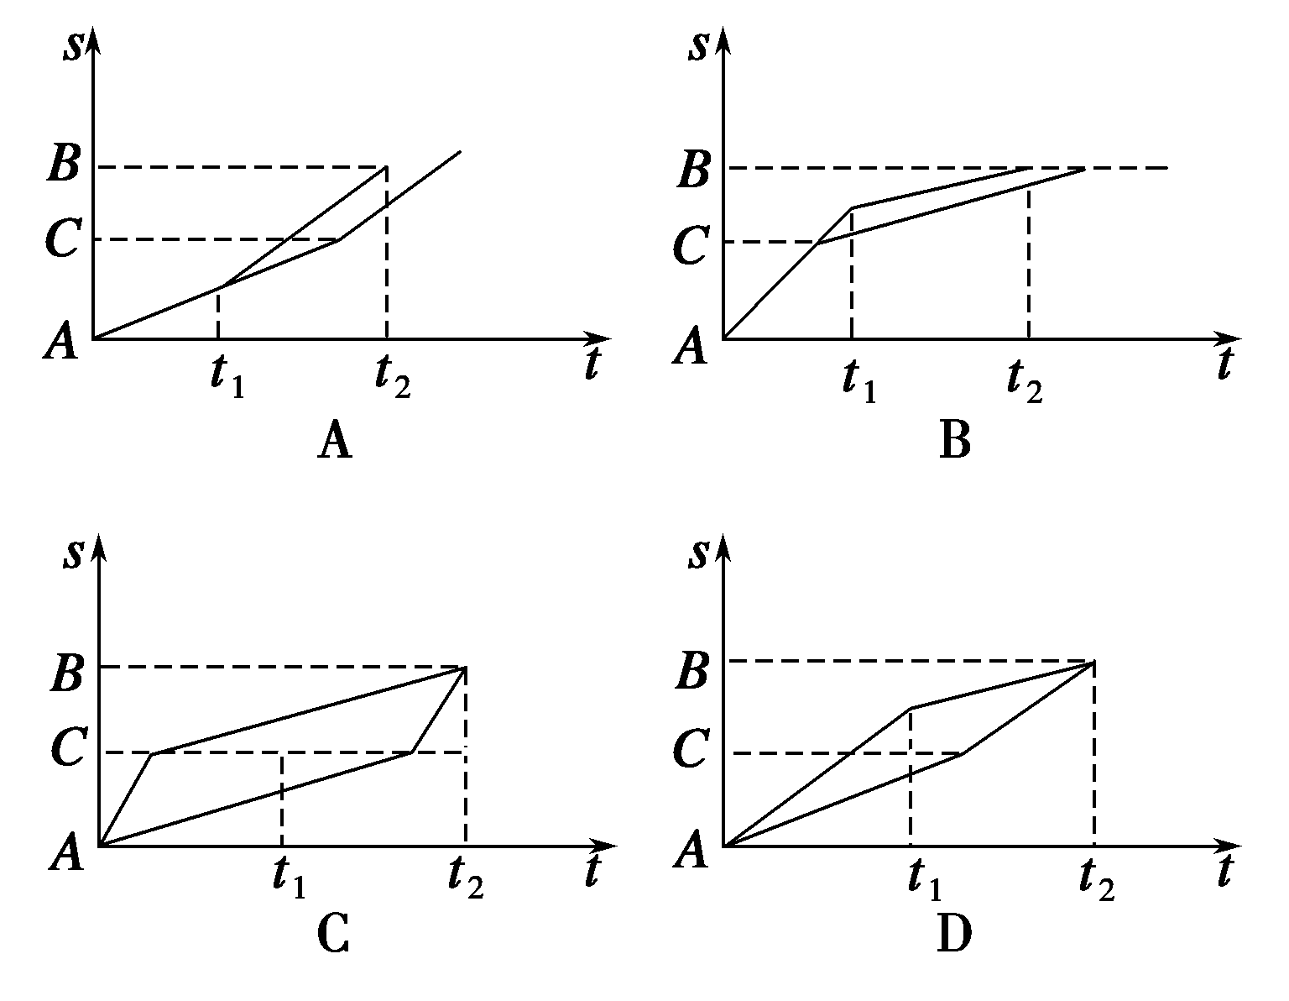
解析 由题意可知，开始时，甲、乙速度均为v₁，所以图象是重合的线段，由此排除C，D，再根据v₁＜v₂可知两人的运动情况均是先慢后快，图象是折线且前“缓”后“陡”，故图示A分析正确．
答案
二、填空题(本大题共4小题，每小题5分，共20分．请把正确的答案填在题中的横线上)
13．下列函数：
①y＝x²－1；②y＝x²＋x＋1；③y＝lg(x＋2 013)；④y＝2^{x}－1；⑤y＝lgx＋1；⑥y＝.
其中，有零点的所有函数的序号为________．
解析 令y＝0，则方程x²－1＝0，lg(x＋2 013)＝0,2^{x}－1＝0，lgx＋1＝0的根分别为±1，－2 012,0，.而方程x²＋x＋1＝0，＝0都没有实数根，
所以函数①③④⑤有零点，②⑥没有零点．
答案 ①③④⑤
14．由甲城市到乙城市t分钟的电话费由函数g(t)＝1.06×(0.75[t]＋1)给出，其中t＞0，[t]表示大于或等于t的最小整数，则从甲城市到乙城市5.5分钟的电话费为________元．
解析 t＝5.5时，[5.5]＝6，∴1.06×(0.75[t]＋1)
＝1.06×(0.75×6＋1)＝1.06×5.5＝5.83(元)．
答案 5.83
15．定义在R上的偶函数y＝f(x)，当x≥0时，y＝f(x)是单调递减的，f(1)·f(2)＜0，则y＝f(x)的图象与x轴的交点个数是________．
解析 由f(1)·f(2)＜0，x≥0时，y＝f(x)是单调递减的，知y＝f(x)在区间(1,2)内有一个零点．
由偶函数的对称性知，在区间(－2，－1)内也有一个零点，所以共有2个零点．答案 2
16．(2013·福州高一检测)某学校开展研究性学习活动，一组同学获得了下面的一组试验数据：
x | 1.99 | 3 | 4 | 5.1 | 8
y | 0.99 | 1.58 | 2.01 | 2.35 | 3.00
现有如下5个模拟函数：
- y＝0.58x－0.16；②y＝2^{x}－3.02；③y＝x²－5.5x＋8；④y＝log₂x；
- ⑤y＝^{x}＋1.74.
请从中选择一个模拟函数，使它比较近似地反映这些数据的规律，应选________．
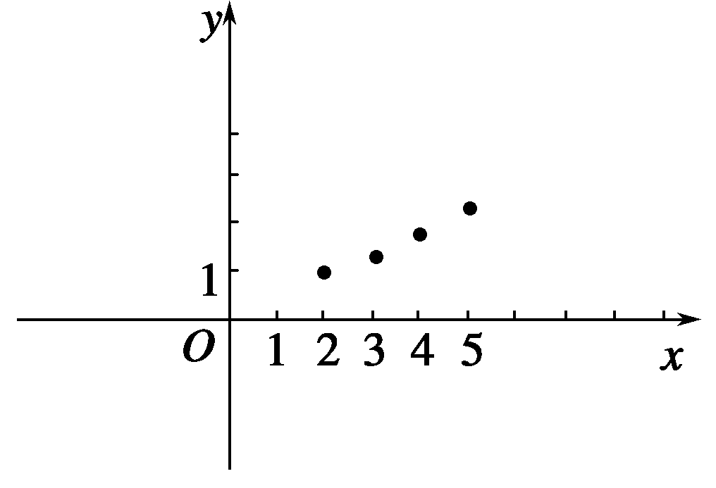
解析 画出散点图如图所示：
由图可知上述点大体在函数y＝log₂x上(对于y＝0.58x－0.16，可代入已知点验证不符合)，故选择y＝log₂x可以比较近似地反映这些数据的规律．
答案 ④
三、解答题(本大题共6小题，满分70分，解答应写出文字说明、证明过程或演算步骤)
17．(本小题满分10分)已知函数f(x)图象是连续的，有如下表格：
x | －2 | －1.5 | －1 | －0.5 | 0 | 0.5 | 1 | 1.5 | 2
f(x) | －3.51 | 1.02 | 2.37 | 1.56 | －0.38 | 1.23 | 2.77 | 3.45 | 4.89
判断函数在哪几个区间上一定有零点．
解 因为函数的图象是连续不断的，
由对应值表可知f(－2)·f(－1.5)＜0，f(－0.5)·f(0)＜0，f(0)·f(0.5)＜0.所以函数f(x)在区间(－2，－1.5)，(－0.5,0)以及(0，0.5)内一定有零点．
18．(本小题满分12分)设函数f(x)＝ax²＋(b－8)x－a－ab的两个零点分别是－3和2；
(1)求f(x)；(2)当函数f(x)的定义域是[0,1]时，求函数f(x)的值域．
解 (1)∵f(x)的两个零点是－3和2，
∴函数图象过点(－3,0)，(2,0)，
∴有9a－3(b－8)－a－ab＝0， ①
4a＋2(b－8)－a－ab＝0. ②
①－②得b＝a＋8. ③
③代入②得4a＋2a－a－a(a＋8)＝0，即a²＋3a＝0.
∵a≠0，a＝－3，∴b＝a＋8＝5.∴f(x)＝－3x²－3x＋18.
(2)由(1)得f(x)＝－3x²－3x＋18＝－3²＋＋18，图象的对称轴方程是
x＝－，又0≤x≤1，∴f(x)_{min}＝f(1)＝12，f(x)_{max}＝f(0)＝18.
∴函数f(x)的值域是[12,18]．
19．(本小题满分12分)经市场调查，某种商品在过去50天的销售价格(单位：元)均为销售时间t(天)的函数，且销售量(单位：件)近似地满足f(t)＝－2t＋200(1≤t≤50，t∈N)，前30天价格(单位：元)为g(t)＝t＋30(1≤t≤30，t∈N)，后20天价格(单位：元)为g(t)＝45(31≤t≤50，t∈N)．
(1)写出该种商品的日销售额S(元)与时间t(天)的函数关系式；
(2)求日销售额S的最大值．
解 (1)根据题意，得
S＝
＝
(2)当1≤t≤30，t∈N时，S＝－(t－20)²＋6 400，
当t＝20时，S的最大值为6 400；
当31≤t≤50，t∈N时，S＝－90t＋9 000为减函数，
当t＝31时，S的最大值是6 210.∵6 210＜6 400，
∴当销售时间为20天时，日销售额S取最大值6 400元．
20．(本小题满分12分)定义在R上的偶函数y＝f(x)在(－∞，0]上递增，函数f(x)的一个零点为－，求满足f(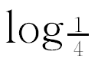x)≥0的x的取值集合．
解 ∵－是函数的一个零点，∴f＝0.
∵y＝f(x)是偶函数且在(－∞，0]上递增，∴当x≤0，即x≥1时，x≥－，解得x≤2，即1≤x≤2.
由对称性可知，当x＞0时，≤x＜1.综上所述，x的取值范围是.
21．(本小题满分12分)有时可用函数f(x)＝
描述学习某学科知识的掌握程度．其中x表示某学科知识的学习次数(x∈N*)，f(x)表示对该学科知识的掌握程度，正实数a与学科知识有关．
(1)证明：当x≥7时，掌握程度的增长量f(x＋1)－f(x)总是下降；
(2)根据经验，学科甲、乙、丙对应的a的取值区间分别为(115,121]，(121,127]，(127,133]．当学习某学科知识6次时，掌握程度是85%，请确定相应的学科．(取e^{0.05}≈1.051)
(1)证明 当x≥7时，f(x＋1)－f(x)＝.
又当x≥7时，函数y＝(x－3)(x－4)单调递增，且(x－3)·(x－4)＞0.故f(x＋1)－f(x)单调递减．∴当x≥7，掌握程度的增长量f(x＋1)－f(x)总是下降．
(2)解 由题意可知0.1＋15 ln＝0.85.
整理得＝e^{0.05}，解得a＝·6≈20.61×6＝123.7.又123.7∈(121,127]．
由此可知，该学科是乙学科．
22．(本小题满分12分)(2013·郑州高一检测)某地区为响应上级号召，在2013年初，新建了一批有200万平方米的廉价住房，供生活困难的城市居民居住．由于下半年受物价的影响，根据本地区的实际情况，估计今后廉价住房的年平均增长率只能达到5%.
(1)经过x年后，该地区的廉价住房面积为y万平方米，求y＝f(x)的表达式，并求此函数的定义域．
(2)作出函数y＝f(x)的图象，并结合图象求：经过多少年后，该地区的廉价住房面积能达到300万平方米？
解 (1)经过1年后，廉价住房面积为
200＋200×5%＝200(1＋5%)；
经过2年后为200(1＋5%)²；
…
经过x年后，廉价住房面积为200(1＋5%)^{x}，
∴y＝f(x)＝200(1＋5%)^{x}(x∈N*)．
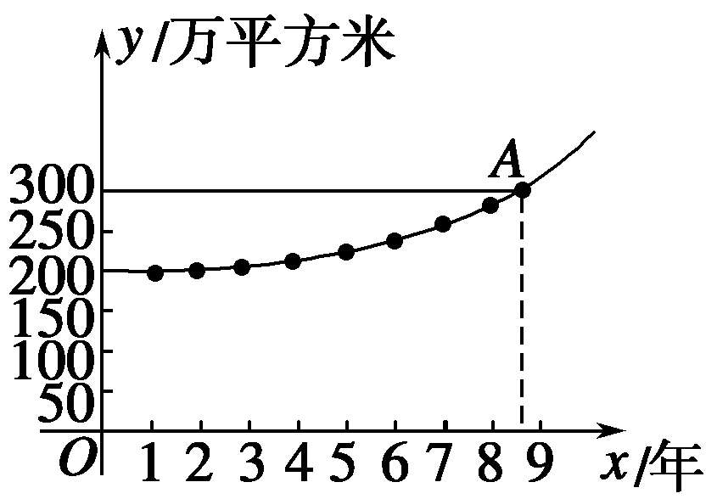
(2)作函数y＝f(x)＝200(1＋5%)^{x}(x≥0)的图象，如图所示，作直线y＝300，与函数y＝200(1＋5%)^{x}的图象交于A点，则A(x_{0,}300)，A点的横坐标x₀的值就是函数值y＝300时所经过的时间x的值．
因为8＜x₀＜9，则经过9年后，该地区的廉价住房面积能达到300万平方米．
模块检测模块检测
(时间：120分钟 满分：150分)
一、选择题(本大题共12小题，每小题5分，共60分，在每小题给出的四个选项中，只有一项是符合题目要求的)
1．函数f(x)＝x⁵＋x³的图象关于( )对称( )．
A．y轴 B．直线y＝x
C．坐标原点 D．直线y＝－x
解析 f(x)是R上的奇函数，图象关于原点对称．
答案 C
2．已知U＝{y|y＝log₂x，x＞1}，P＝，则∁_{U}P＝( )．
A. B.
C．(0，＋∞) D．(－∞，0)∪
解析 ∵U＝{y|y＝log₂x，x＞1}＝{y|y＞0}，
P＝＝，∴∁_{U}P＝＝.
答案 A
3．(2013·沈阳高一检测)三个数7^{0.3,}0.3⁷，ln 0.3的大小关系是( )．
A．7^{0.3}＞0.3⁷＞ln 0.3 B．7^{0.3}＞ln 0.3＞0.3⁷
C．0.3⁷＞7^{0.3}＞ln 0.3 D．ln 0.3＞7^{0.3}＞0.3⁷
解析 7^{0.3}＞7⁰＝1,0＜0.3⁷＜0.3⁰＝1，ln 0.3＜ln 1＝0.故7^{0.3}＞0.3⁷＞ln 0.3.
答案 A

4．某研究小组在一项实验中获得一组关于y，t之间的数据，将其整理得到如图所示的散点图，下列函数中，最能近似刻画y与t之间关系的是( )．
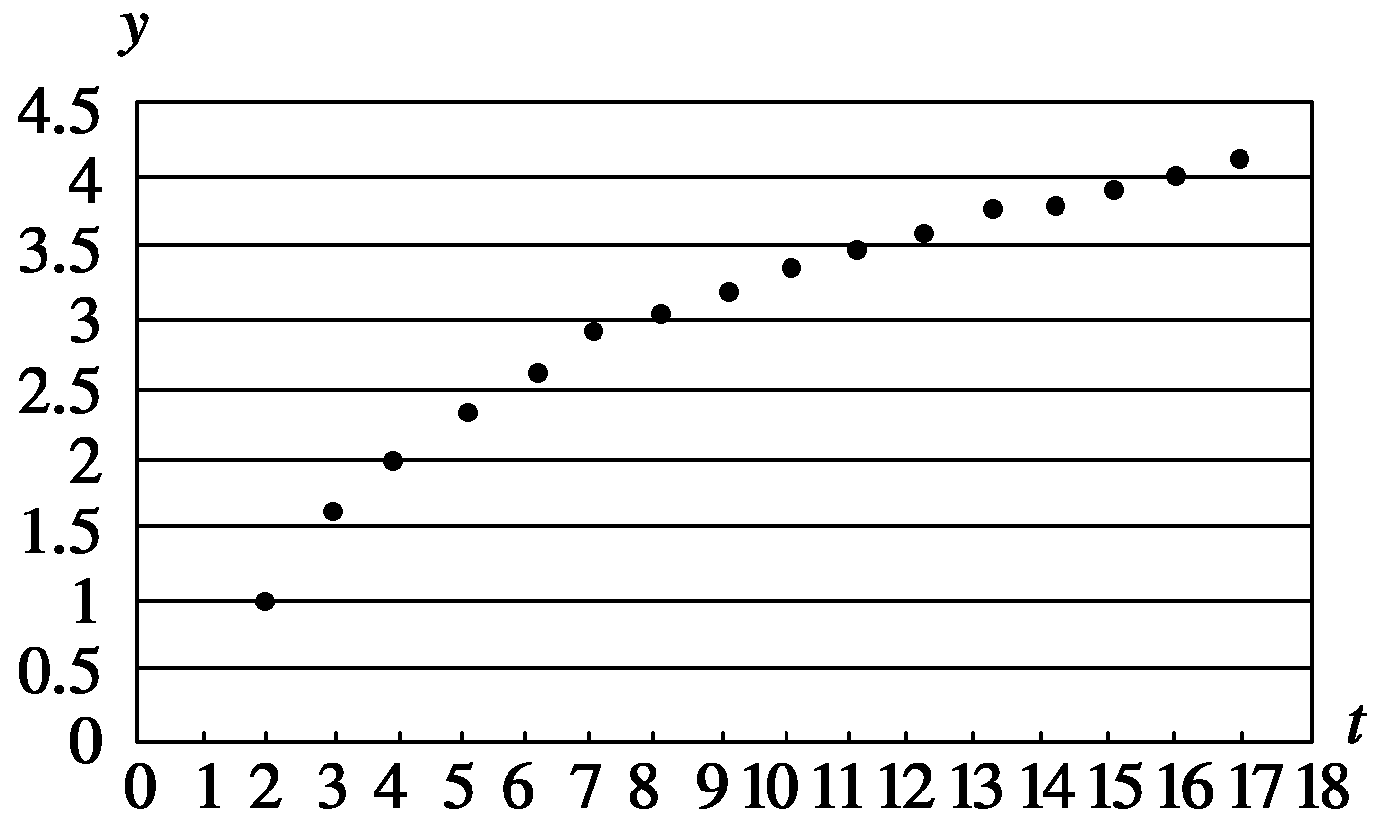
A．y＝2^{t} B．y＝2t²
C．y＝t³ D．y＝log₂t
解析 由散点图观察知，函数增长的速度先快后慢，代入点(2,1)，(4,2)，(8,3)验证可知，y与t之间关系为y＝log₂t，选D.
答案 D
5．函数y＝x²与函数y＝|lg x|图象的交点个数为( )．
A．0 B．1
C．2 D．3
解析 在同一平面直角坐标系中分别作出y＝x²和y＝|lg x|的图象，如图，可得交点个数为1.
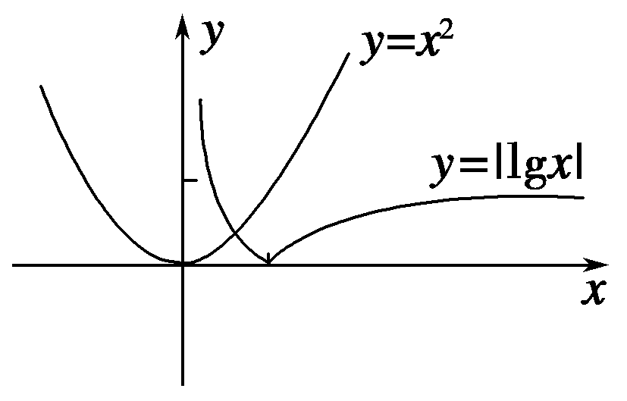
答案 B
6．函数f(x)＝πx＋log₂x的零点所在区间为( )．
A. B.
C. D.
解析 因为f(x)在定义域内为单调递增函数，而在4个选项中，只有f·f＜0，所以零点所在区间为.答案 C
7．函数y＝a^{x}在[0,1]上的最大值与最小值的和为3，则函数y＝3ax－1在[0,1]的最大值是( )．
A．6 B．1
C．5 D.
解析 由题意a⁰＋a¹＝a＋1＝3，∴a＝2，
故函数y＝6x－1在[0,1]上的最大值为6×1－1＝5.答案 C
8．若实数x，y满足|x|－ln＝0，则y关于x的函数的图象大致是( )．
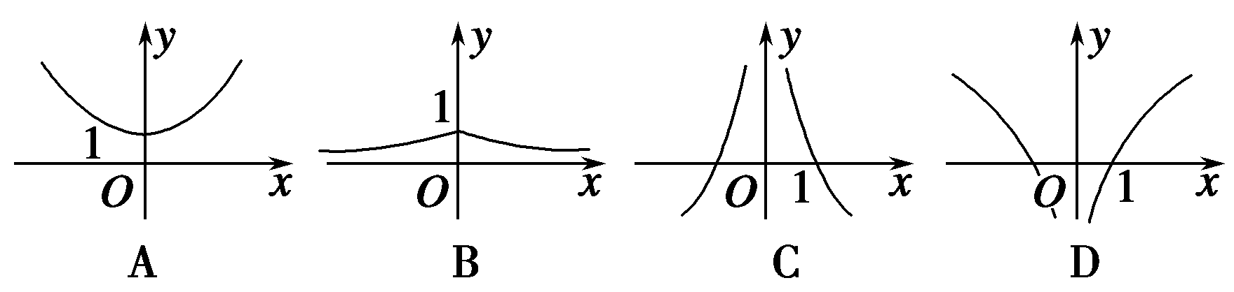
解析 把|x|－ln＝0变形得y＝^{|x|}，即y＝应选B.
答案 B
9．已知函数f(x)＝则f＝( )．
A．4 B.
C．－4 D．－
解析 ∵f＝log₃＝－2，∴f＝f(－2)＝2^{－2}＝.答案 B
10．已知x²＋y²＝1，x＞0，y＞0，且log_{a}(1＋x)＝m，log_{a}＝n，则log_{a}y等于( )．
A．m＋n B．m－n
C.(m＋n) D.(m－n)
解析 由m－n＝log_{a}(1＋x)－log_{a}＝log_{a}(1－x²)＝log_{a}y²＝2log_{a}y，∴log_{a}y＝(m－n)．答案 D
11．设P，Q是两个非空集合，定义集合间的一种运算“⊙”：P⊙Q＝{x|x∈P∪Q，且x∉P∩Q}．如果P＝{y|y＝}，Q＝{y|y＝4^{x}，x＞0}，则P⊙Q＝( )．
A．[0,1]∪(4，＋∞) B．[0,1]∪(2，＋∞)
C．[1,4] D．(4，＋∞)
解析 P＝[0,2]，Q＝(1，＋∞)，∴P∪Q＝[0，＋∞)，P∩Q＝(1,2]，
因此P⊙Q＝[0,1]∪(2，＋∞)．答案 B
12．设f(x)是奇函数，且在(0，＋∞)内是增函数，又f(－3)＝0，则x·f(x)＜0的解集是( )．
A．{x|x＜－3或0＜x＜3} B．{x|－3＜x＜0或x＞3}
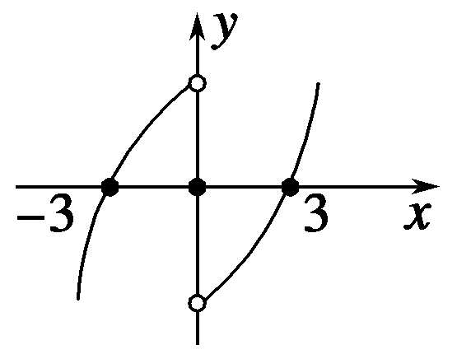
C．{x|x＜－3或x＞3} D．{x|－3＜x＜0或0＜x＜3}
解析 由f(x)是奇函数知，
f(3)＝－f(－3)＝0，
∵f(x)在(0，＋∞)内单调增，∴f(x)在(－∞，0)内也单调增，
其大致图象如图．由图象知，x·f(x)＜0的解集为(－3,0)∪(0,3)．
答案 D
二、填空题(本大题共4小题，每小题5分，共20分．把答案填在题中横线上)
13．(2013·济南高一检测)函数f(x)＝＋的定义域是________．
解析 依题意则
∴f(x)的定义域是(1,2)．答案 (1,2)
14．已知函数f(x)是定义域为R的奇函数，－2是它的一个零点，且在(0，＋∞)上是增函数，则该函数的零点的和为________．
解析 奇函数的图象关于原点对称，所以f(x)有3个零点分别是－2,0,2，它们的和等于0.答案 0
15．(2013·昆明高一检测)下列说法中，正确的是________．
①任取x＞0，均有3^{x}＞2^{x}；
②当a＞0，且a≠1时，有a³＞a²；
③y＝()^{－x}是增函数；
④y＝2^{|x|}的最小值为1；
⑤在同一坐标系中，y＝2^{x}与y＝2^{－x}的图象关于y轴对称．
解析 当0＜a＜1时，a³＜a²，②错误，y＝()^{－x}＝()^{x}是减函数，③错误．
答案 ①④⑤
16．某商场对顾客实行购物优惠活动，规定一次购物：①如不超过200元，则不予优惠；②如超过200元但不超过500元的按标价给予9折优惠；③如超过500元，其中500元按第②条给予优惠，超过500元的部分，给予8折优惠．某人两次去购物，分别付款168元和423元，若他只去一次购买同样的商品，则应付款________元．
解析 由题意可知，设消费金额为x元，应付款为y元，
则y＝
由①168＜200所以第一次购物的消费金额为168(元)．
②200＜423≤500第二次购物的消费金额为＝470(元)．
所以x＝168＋470＝638＞500，
y＝0.8×(638－500)＋0.9×500＝560.4(元)．
答案 560.4
三、解答题(本大题共6小题，共70分，解答应写出文字说明，证明过程或演算步骤)
17．(本小题满分10分)计算(1) 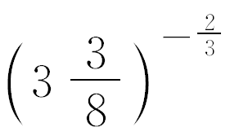－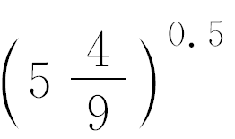＋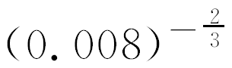÷
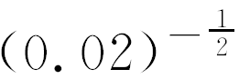×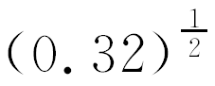；
(2)2(lg)²＋lg·lg5＋.
解 (1) 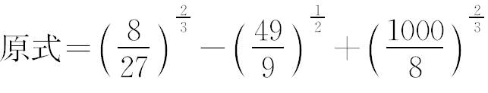
＝－＋25××＝－＋2＝.
(2)原式＝(lg 2)²＋lg 2(1－lg 2)＋
＝(lg 2)²＋lg 2－(lg 2)²＋1－lg 2＝1.
18．(本小题满分12分)已知函数f(x)是定义在R上的奇函数，且当x＞0时，f(x)＝()^{x}.
(1)求函数f(x)的解析式；
(2)画出函数的图象，根据图象写出函数f(x)的单调区间．
解 (1)因为f(x)是定义在R上的奇函数，
所以f(0)＝0，当x＜0时，－x＞0，f(x)＝－f(－x)＝－^{－x}＝－2^{x}.
所以函数的解析式为：f(x)＝
(2)函数图象如图所示：
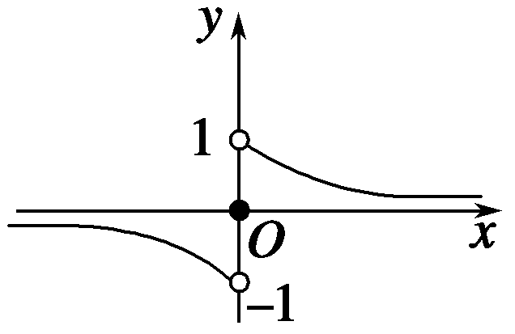
通过函数的图象可以知道，f(x)的单调递减区间是(－∞，0)，(0，＋∞)．
19．(本小题满分12分)已知二次函数f(x)满足f(0)＝2，且f(x＋1)－f(x)＝2x－1对任意x∈R都成立．
(1)求函数f(x)的解析式；
(2)求g(x)＝lg(f(x))的值域．
解 (1)由题意可设函数f(x)＝ax²＋bx＋c(a≠0)，则由f(0)＝2得c＝2，由
f(x＋1)－f(x)＝2x－1，得a(x＋1)²＋b(x＋1)＋2－ax²－bx－2＝2x－1对任意x恒成立，即2ax＋a＋b＝2x－1，
∴⇒∴f(x)＝x²－2x＋2.
(2)由(1)知g(x)＝lg(x²－2x＋2)，∵x²－2x＋2＝(x－1)²＋1≥1.
∴lg(x²－2x＋2)≥0，所以g(x)的值域为(0，＋∞)．
20．(本小题满分12分)(2013·嘉兴高一检测)已知函数f(x)＝2^{x}＋2^{ax＋b}，且f(1)＝、f(2)＝.
(1)求a，b的值；
(2)判断f(x)的奇偶性并证明；

(3)先判断并证明函数f(x)在[0，＋∞)上的单调性．
解 (1)⇒⇒
(2)f(x)＝2^{x}＋2^{－x}，f(x)的定义域为R，f(－x)＝2^{－x}＋2^{x}＝f(x)，所以f(x)为偶函数．
(3)函数f(x)在[0，＋∞)上是增函数，证明如下：
任取x₁＜x₂，且x₁，x₂∈[0，＋∞)，
f(x₁)－f(x₂)＝(2x₁＋2－x₁)－(2x₂＋2－x₂)
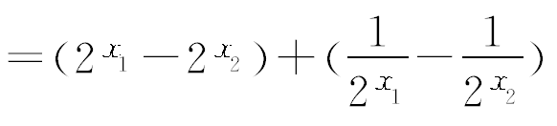
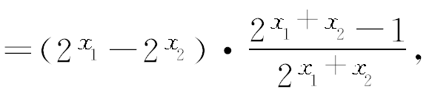
因为x₁＜x₂且x₁，x₂∈[0，＋∞)，所以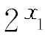－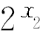＜0,2^{x1＋x2}＞1，
所以f(x₁)－f(x₂)＜0，所以f(x)在[0，＋∞)上为增函数．
21．(本小题满分12分)已知函数f(x)＝log_{a}(x＋2)－1(a＞0，且a≠1)，g(x)＝
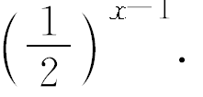
(1)若函数y＝f(x)的图象恒过定点A，求点A的坐标；
(2)若函数F(x)＝f(x)－g(x)的图象过点，试证明函数F(x)在x∈(1,2)上有唯一零点．
解 (1)由y＝log_{a}x的图象恒过(1,0)，
∴函数y＝f(x)的图象恒过点A(－1，－1)．
(2)F(x)＝log_{a}(x＋2)－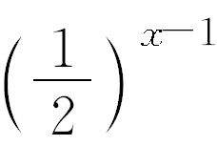－1的图象过点(2，)，

∴log_{a}4－－1＝，∴a＝2.从而F(x)＝log₂(x＋2)－－1，
又y＝log₂(x＋2)与y＝－－1在(－2，＋∞)上都是增函数，
∴F(x)在(－2，＋∞)上是增函数，则F(x)在(1,2)上也是增函数．
又F(2)＝－1＋2－＝＞0，F(1)＝log₂3－2＜0，
故函数y＝F(x)在(1,2)上有唯一零点．
22．(本小题满分12分)某地上年度电价为0.8元，年用电量为1亿千瓦时，本年度计划将电价调至0.55元～0.75元之间，经测算，若电价调至x元，则本年度新增用电量y(亿千瓦时)与(x－0.4)元成反比例．又当x＝0.65时，y＝0.8.
(1)求y与x之间的函数关系式；
(2)若每千瓦时电的成本价为0.3元，则电价调至多少时，本年度电力部门的收益将比上年增加20%？[收益＝用电量×(实际电价－成本价)]
解 (1)由题意，设y＝(k≠0)，当x＝0.65时，y＝0.8，
∴0.8＝，∴k＝0.2，从而y＝＝.
(2)根据题意，得·(x－0.3)＝1×(0.8－0.3)×(1＋20%)．
整理得x²－1.1x＋0.3＝0，∴x₁＝0.5，x₂＝0.6.又0.55≤x≤0.75，
∴取x＝0.6.
故当电价调至0.6元时，本年度电力部门的收益将比上年度增加20%.

